Psaní krok za krokem
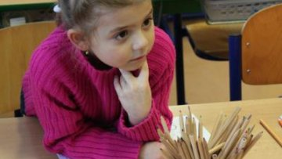
Jak docílit toho, aby vaše dítě správně psalo? Základem je vést děti k dodržování určitých návyků. Pro správné psaní je důležité, aby se dítě těmto návykům naučilo včas a aby pro ně byly automatické. Stejně jako například zavazování tkaniček nebo čištění zubů.
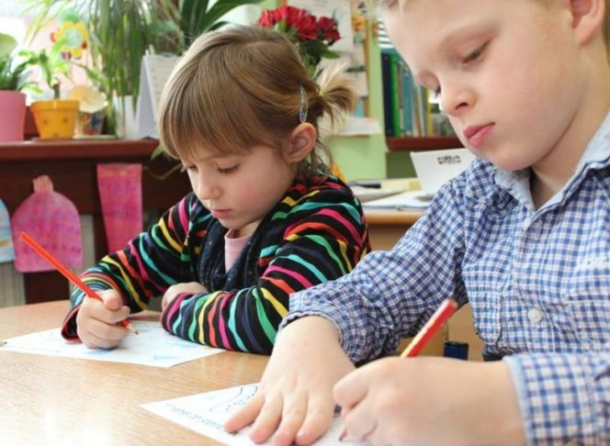

Návyky a zásady pro správné psaní
Psací návyky si dítě vytváří už při prvních pokusech psát. Z dlouholeté praxe učitelů na základních školách jasně vyplývá, že jakmile si dítě špatné návyky zafixuje, tak se jich později velmi těžko zbavuje. Není výjimkou, že se nežádoucí návyky nepodaří odstranit vůbec. Často pozorovaným zlozvykem je špatné držení psacích potřeb. Správné a nežádoucí držení psacích potřeb si můžete prohlédnout zde.

Mnoho cenných rad a příkladů naleznete na: http://www.jak-spravne-psat.cz/

